附件4：
个人员健康管理信息采集表
姓名 |  |  |  |  | 性别 |  |  |  |  | 现居住地址
联系方式 |  |  |  |  |  |  |  |  | 身份证号
健 康 申 明 | 1.是否为新冠肺炎疑似、确诊病例、无症状感染者或密切接触者？  〇是 〇否  2.是否为新冠肺炎治愈者？  〇是 〇否  3. 参加选聘前14天内，是否出现发热（体温≥37.3℃）、咳嗽、乏力、胸闷、腹泻等可疑症状，或其他呼吸道疾病症状？  〇是 〇否  4. 参加选聘前21天内，是否停留或途径疫情高风险等级地区？  〇是 〇否  5. 参加选聘前14天内，是否停留或途径疫情中风险等级地区？  〇是 〇否  - 参加选聘前28天内，是否由国（境）外归国？  〇是 〇否  7.参加选聘前21天内，所在社区（村居）是否发生疫情？  〇是 〇否
 | 健康码 |  |  | 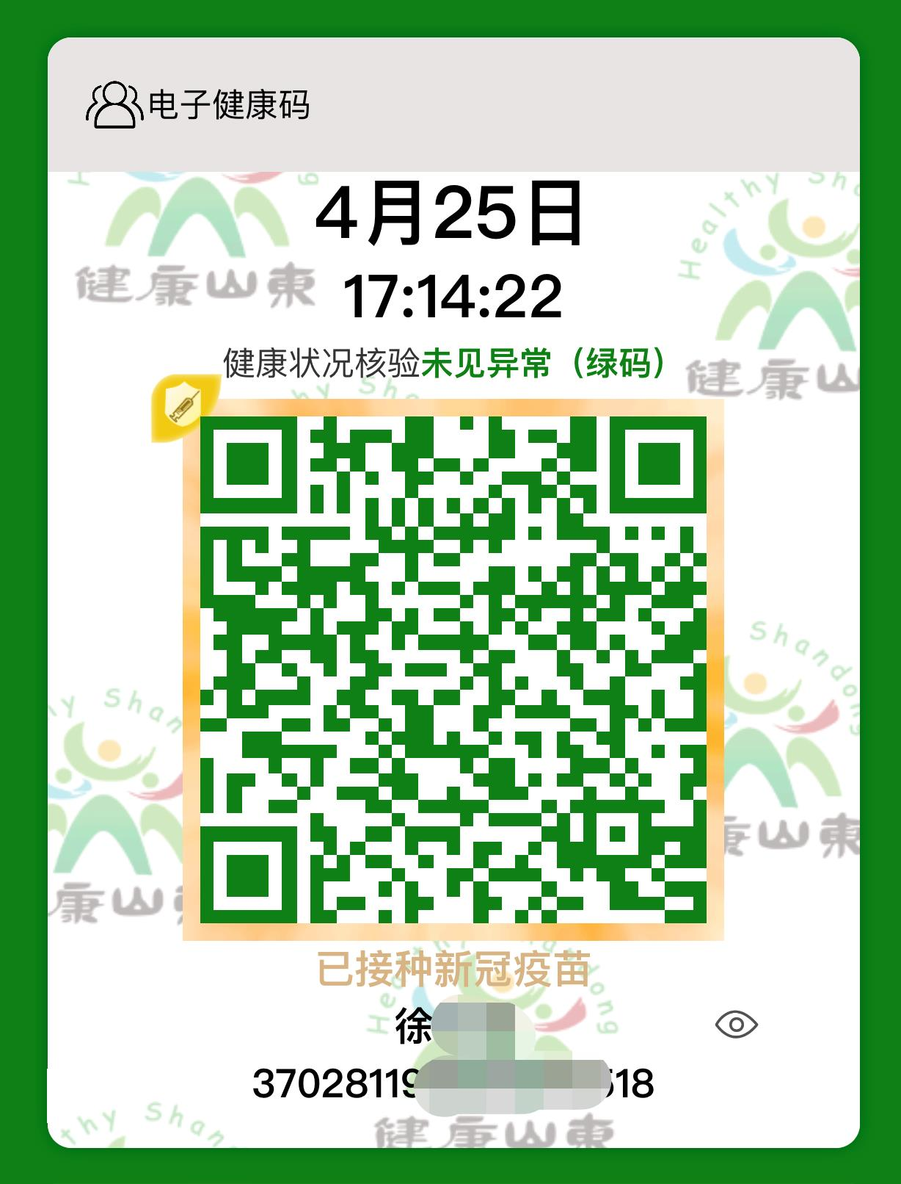 |  |  | 通信大数据行程卡 | 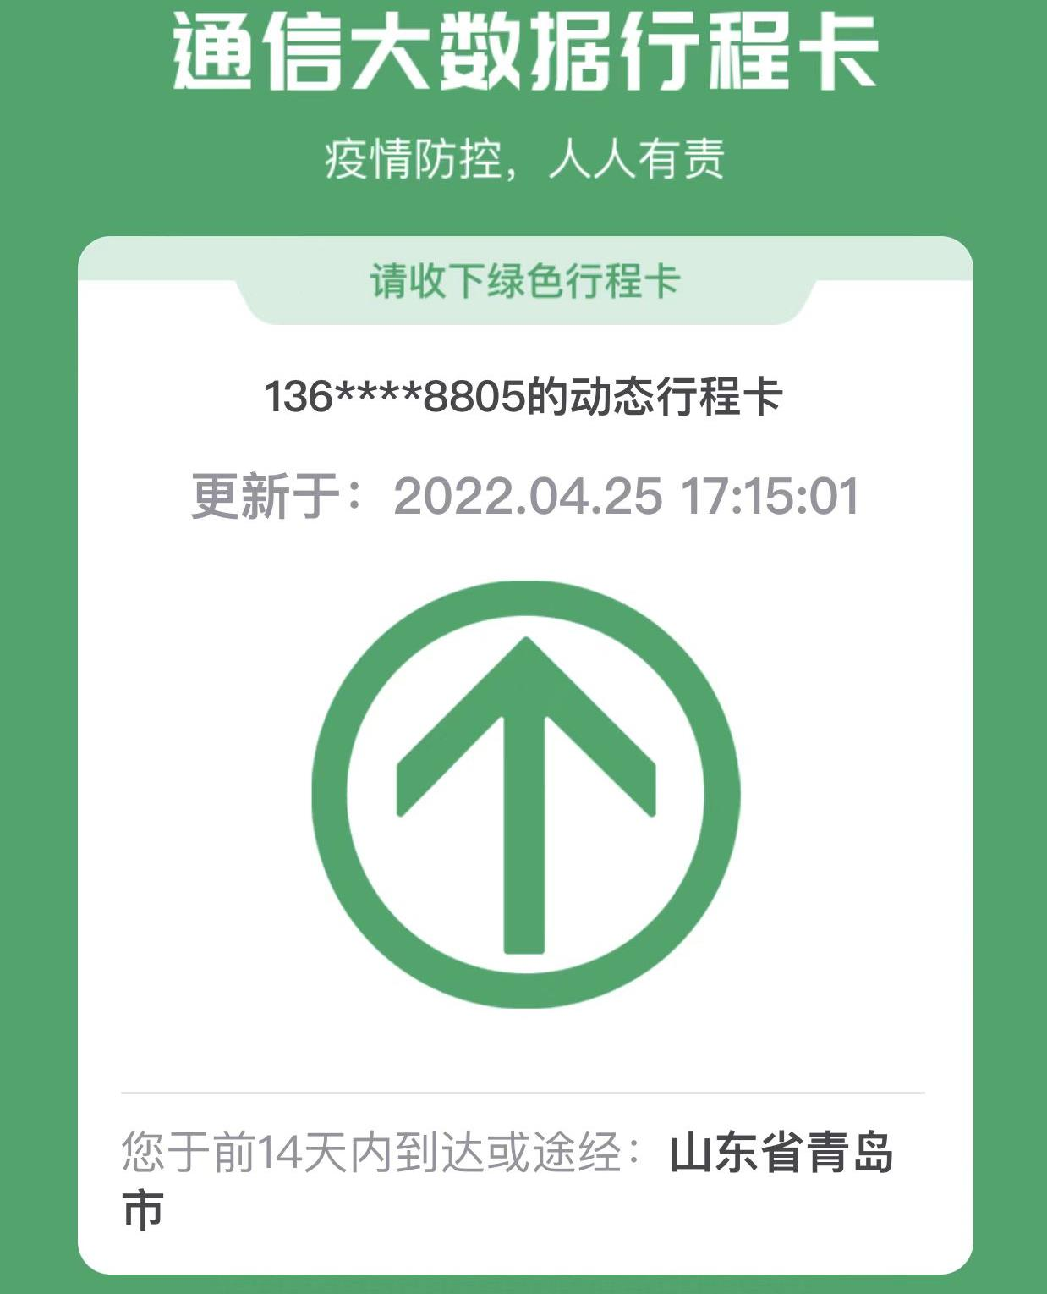 |  |  |  |  | 48h  内  核酸检测证明 | 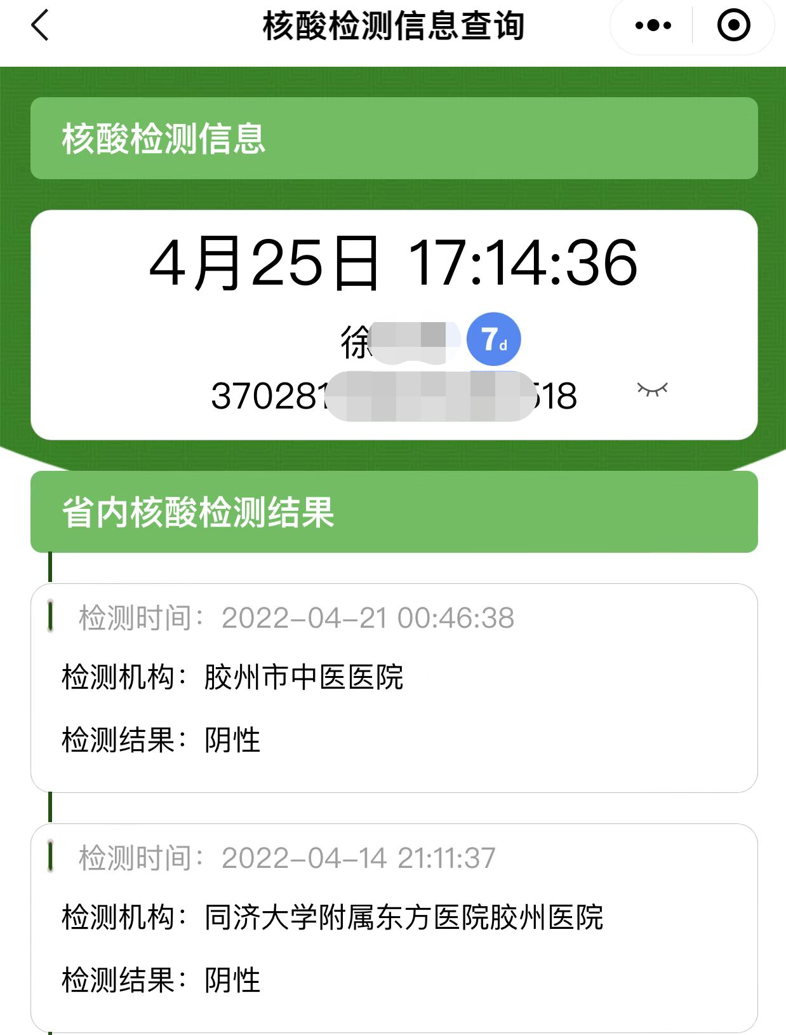
参加应聘人员承诺 | 本人参加2022年山东省平度市中小学教师校园招聘考试，现郑重承诺：  本人如实逐项填报健康申明，如因隐瞒或虚假填报引起不良后果，本人愿承担相应的法律责任。  参加应聘人员签名（手写按手印）： 年 月 日
注：疫情防控以山东省最新要求为准。参加应聘人员进入考点入场检查时须上交本表，“健康申明”中有一项为“是”的，考生应主动向招聘点城市疫情防控指挥部门报备；请提供报名当天的健康码、通信大数据行程卡、48h内核酸检测证明。该承诺书请考生应聘当日据实填写，入场时主动出示。

